附件1

**典型有限空间警示语句列举**

当心中毒

当心缺氧

当心爆炸

注意通风

当心坠落

必须系安全带

必须戴防毒面具

附件2

**警示标志式样**

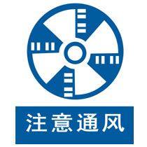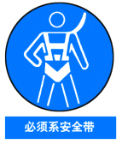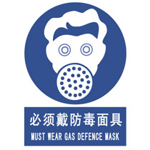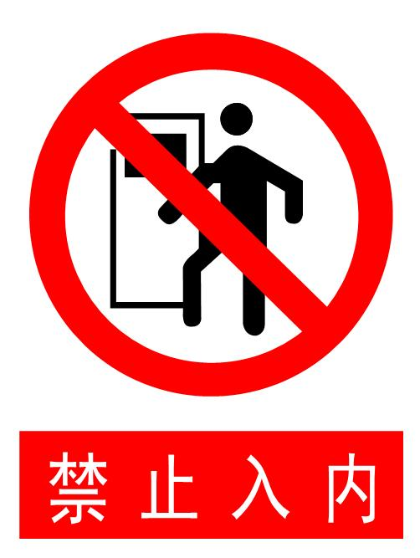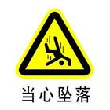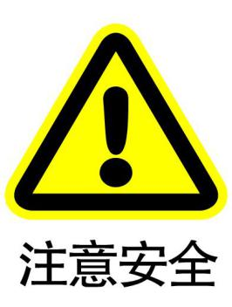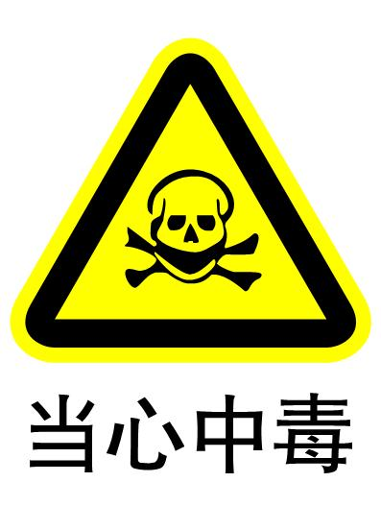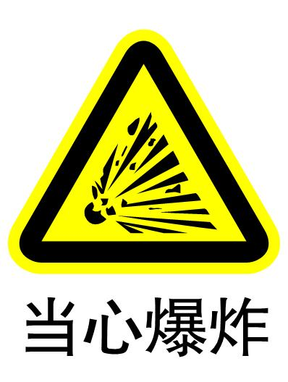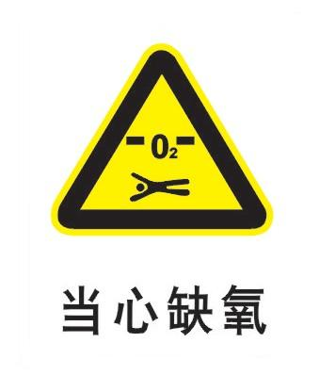

附件3

**有限空间作业安全告知牌式样**

|  |  |
| --- | --- |
| **严禁无关人员**  **进入有限空间**  **作业场所浓度要求**  **安全操作注意事项** | |
| 当心缺氧当心中毒当心爆炸 | （一）严格执行作业审批制度，经作业负责人批准后方可作业。  （二）坚持先检测后作业的原则，在作业开始前，对危险有害因素浓度进行检测。  （三）必须采取充分的通风换气措施，确保整个作业期间处于安全受控状态。  （四）作业人员必须配备并使用安全带（绳）、隔离式呼吸保护器具等防护用品。  （五）必须安排监护人员。监护人员应密切监视作业状况，不得离岗。  必须系安全带必须戴防毒面具注意通风（六）发现异常情况，应及时报警，严禁盲目施救。 |
| ●硫化氢  作业场所最高容许浓度：10mg/m3  ●氧含量  空气中氧含量：不低于19.5%  ●甲烷  爆炸下限5%  ●一氧化碳  爆炸下限12.5%  作业场所最高容许浓度：20mg/m3 |
| 报警电话：110 急救电话：120 | |

**注：**以上附件仅供参考，各单位可结合有限空间作业场所实际情况和行业规范有关要求，自行设置警示内容。